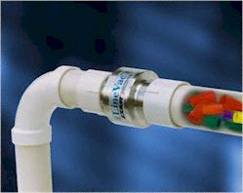
Model 140200 2" NPT Threaded Line Vac lze jednoduše napojit na běžný rozvodný sytém.

Threaded Line Vac™
Levná přeprava s použitím běžných potrubních rozvodů!
Přepraví částice, materiály, odpad - bez pohyblivých částí!

Threaded Line Vac Air po připojení na běžný potrubní rozvod zajišťuje přenos kompaktních materiálů a odpadu. Threaded Line Vac se vyznačuje snadnou instalací do běžných potrubních rozvodů z běžných materiálů jako je ocel, plast, pozink, měď atd. Výkon je stejný jako u Standard Line Vac.
Threaded Line Vac jsou ideální pro přepravu velkého množství materiálu na dlouhé vzdálenosti. Malé množství stlačeného vzduchu vyprodukuje vakuum na jednom konci a ostatní proud vzduchu opustí Line Vac z druhé strany. Přepravní efekt je okamžitý. Regulace stlačeného vzduchu tlakovým regulátorem poskytuje možnost regulace výkonu a přepravovaného množství.  Konstrukce je z hliníku nebo nerezové oceli, která vyhovuje široké různorodosti přepravovaných aplikací. Přídavný nosný držák umožní snadné připevnění. Žádné pohyblivé části zajišťují bezúdržbovost.  Modely od 3/4" NPT až 2" NPT jsou skladem. Další velikosti je možné dodat na základě zvláštní objednávky. |  | 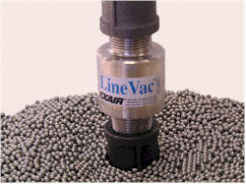
Kuličková ložiska se snadno přepraví modelem 141125 1 1/4" z nerezové oceli Threaded Line Vac do sběrné nádoby.
.
 |  | 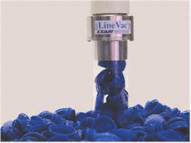
 |  | Závity Line Vac na obou stranách umožňují snadné připojení na běžné potrubní rozvody.

 | Aplikace |  |  | Výhody
 |  | Násypky |  |  | Kompaktní
 |  | Napínání vláken |  |  | Tichý
 |  | Přeprava materiálu |  |  | Bez pohyblivých částic
 |  | Vyjmutí materiálu |  |  | Hodí se pro připojení na běžné hadice či trubky
 |  | Odstranění pilin |  |  | Hliník nebo nerezová ocel
 |  | Část přenosu |  |  | Dostupný ze skladu
 |  | Plnící operace |  |  | Široká výkonnostní řada

Rozměry
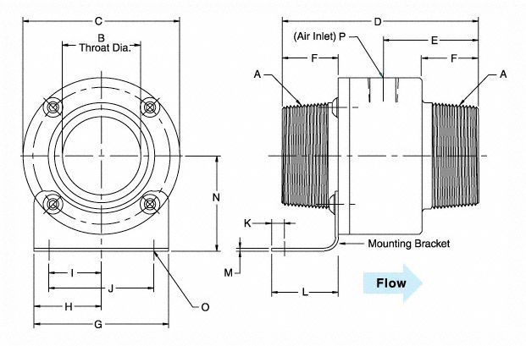
B - průměr
P (vstup vzduchu)
Nosný držák
Průtok

St.St.  Modely | Hliníkové  Modely | A  (  Stoupací velikost  Palce) |  | B | C | D | E | F | G | H | I | J | K | L | M | N | O | P
141075 | 140075 | 3/4  NPT | in | .50 | 1.88 | 3.88 | 1.88 | 1.0 | 2.0 | 1.0 | .76 | 1.52 | .25 | 1.38 | .06 | 1.44 | .20 | 1/4  NPT
141075 | 140075 | 3/4  NPT | mm | 13 | 48 | 99 | 48 | 25 | 51 | 25 | 19 | 39 | 6 | 35 | 2 | 37 | 5 | 1/4  NPT
141100 | 140100 | 1  NPT | in | .75 | 2.13 | 4.25 | 2.06 | 1.19 | 2.0 | 1.0 | .65 | 1.3 | .25 | 1.32 | .06 | 1.56 | .20 | 1/4  NPT
141100 | 140100 | 1  NPT | mm | 19 | 54 | 108 | 52 | 30 | 51 | 25 | 17 | 33 | 6 | 34 | 2 | 40 | 5 | 1/4  NPT
141125 | 140125 | 1-1/4  NPT | in | 1.0 | 2.38 | 4.63 | 2.25 | 1.38 | 2.5 | 1.25 | 1.0 | 2.0 | .31 | 1.61 | .06 | 1.68 | .28 | 1/4  NPT
141125 | 140125 | 1-1/4  NPT | mm | 25 | 60 | 118 | 57 | 35 | 64 | 32 | 25 | 51 | 8 | 41 | 2 | 43 | 7 | 1/4  NPT
141150 | 140150 | 1-1/2  NPT | in | 1.25 | 2.75 | 4.63 | 2.25 | 1.38 | 2.5 | 1.25 | .86 | 1.73 | .25 | 1.44 | .06 | 1.88 | .28 | 3/8  NPT
141150 | 140150 | 1-1/2  NPT | mm | 32 | 70 | 118 | 57 | 35 | 64 | 32 | 22 | 44 | 6 | 37 | 2 | 48 | 7 | 3/8  NPT
141200 | 140200 | 2  NPT | in | 1.75 | 3.25 | 4.63 | 2.25 | 1.38 | 3.0 | 1.5 | 1.17 | 2.34 | .28 | 1.48 | .06 | 2.13 | .28 | 3/8  NPT
141200 | 140200 | 2  NPT | mm | 44 | 83 | 118 | 57 | 35 | 76 | 38 | 30 | 59 | 7 | 38 | 2 | 54 | 7 | 3/8  NPT

Výkonnost
80 PSIG (5.5 BAR) | Spotřeba vzduchu |  | Vakuum
Model # | SCFM | SLPM | "H₂O | kPa
141075, 140075 | 10.7 | 303 | -72 | -18
141100, 140100 | 14.7 | 416 | -42 | -11
141125, 140125 | 25.9 | 733 | -42 | -11
141150, 140150 | 33 | 934 | -36.8 | -9
141200, 140200 | 45 | 1274 | -28.5 | -7

Modely
Hliníkový Threaded Line Vac
Model # | Popis
140075 | 3/4" NPT Threaded Line Vac
140100 | 1" NPT Threaded Line Vac
140125 | 1-1/4" NPT Threaded Line Vac
140150 | 1-1/2" NPT Threaded Line Vac
140200 | 2" NPT Threaded Line Vac

Nerezová ocel Threaded Line Vac
Model # | Popis
141075 | ¾” NPT Threaded Line Vac
141100 | 1” NPT Threaded Line Vac
141125 | 1-1/4” NPT Threaded Line Vac
141150 | 1-1/2” NPT Threaded Line Vac
141200 | 2” NPT Threaded Line Vac

Vysoko teplotní Threaded Line Vac
Model # | Popis
HT141075 | 3/4" NPT Threaded Line Vac
HT141100 | 1" NPT Threaded Line Vac
HT141125 | 1-1/4" NPT Threaded Line Vac
HT141150 | 1-1/2" NPT Threaded Line Vac
HT141200 | 2" NPT Threaded Line Vac

Doplňky
Model # | Popis
6995 | Nosný držák pro 3/4" a 1"
6996 | Nosný držák pro 1 - ¼" a 1 - 1/2"
6997 | Nosný držák pro 2" Threaded Line Vac Units
9001 | Cyklónový odlučovač 3/8 NPT, 65 SCFM (1841 SLPM)
9005 | Olejový filtr, 3/8 NPT, 15 - 37 SCFM (425 - 1048 SLPM)
9008 | Regulátor tlaku s manometrem 1/4 NPT, 50 SCFM (1416 SLPM)

